Совместные мероприятия с родителями
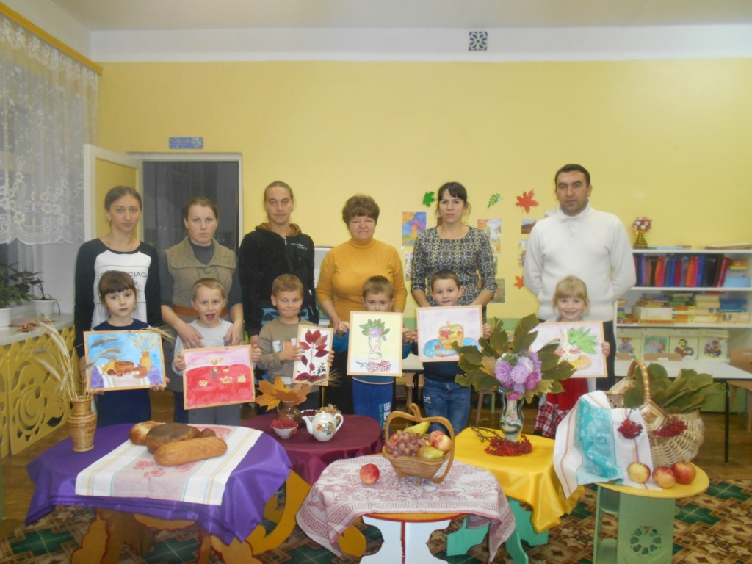
Мастерская творчества «Осень – славная пора»
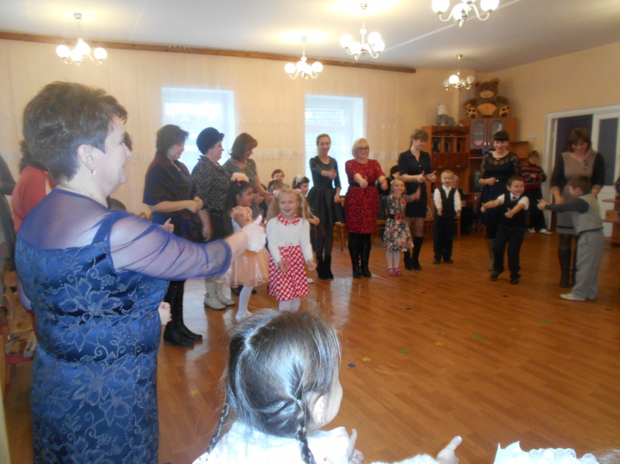
День матери 2014 года
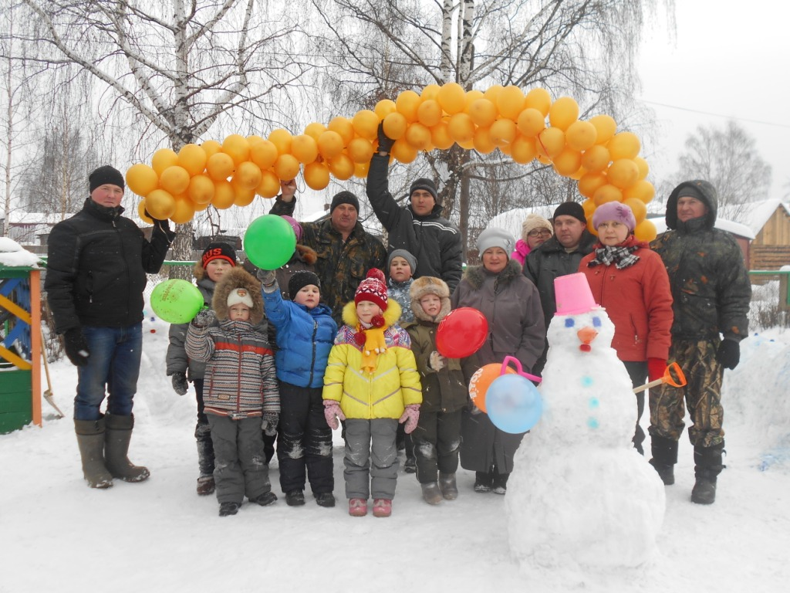
Конкурс снежных построек
«Царство зимушки – зимы»
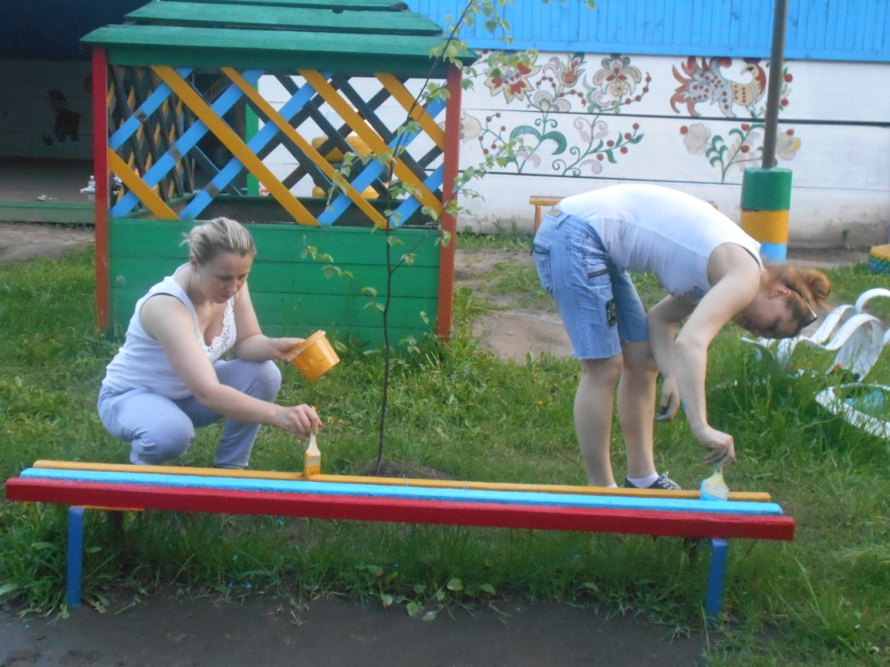
Оформление участка в летний период
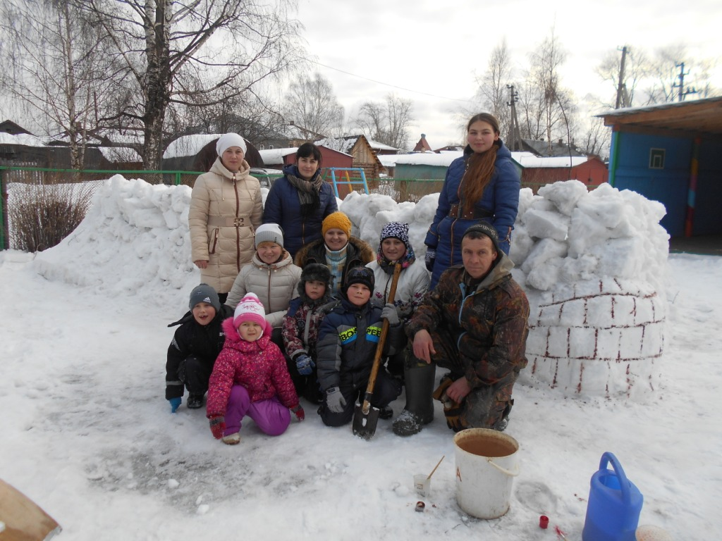
Конкурс снежных построек «Зимушка-зима»
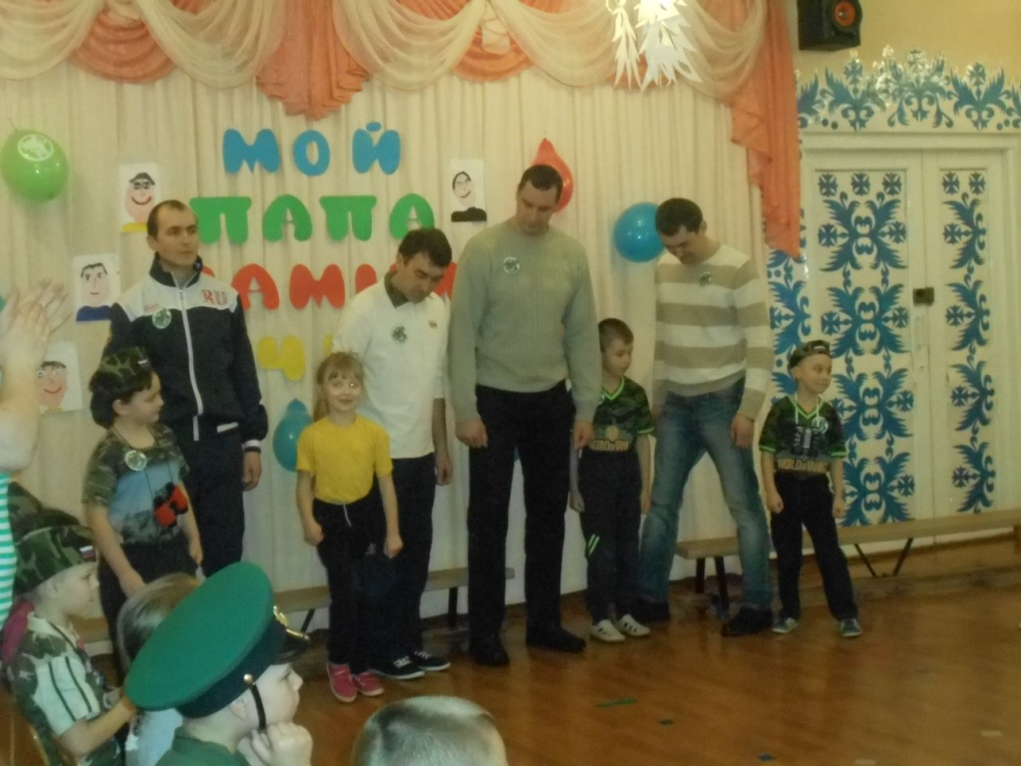
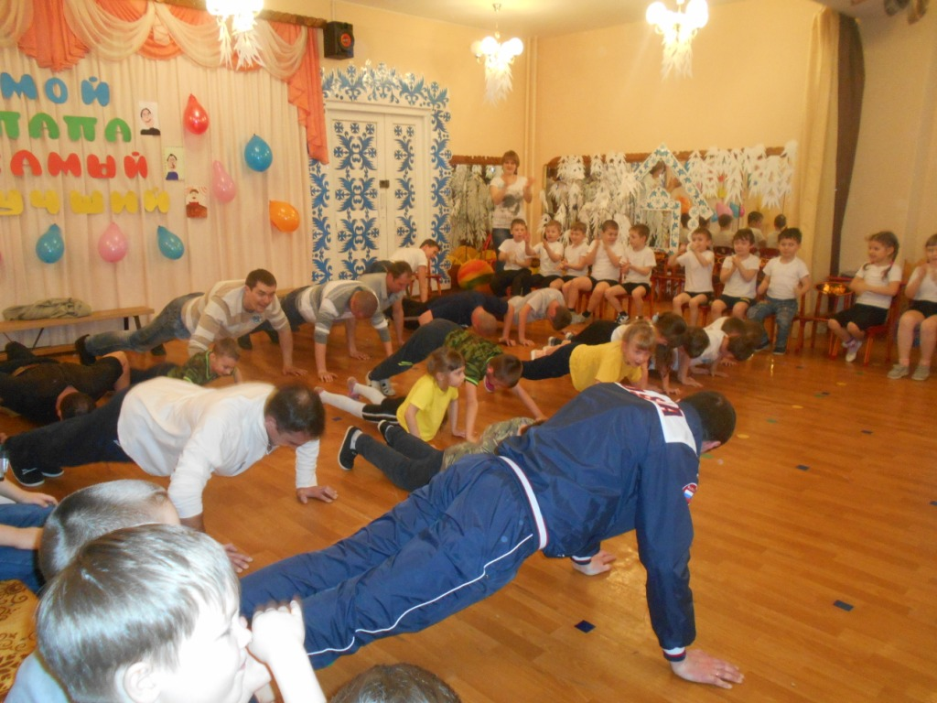
Папин праздник «Папа может!»

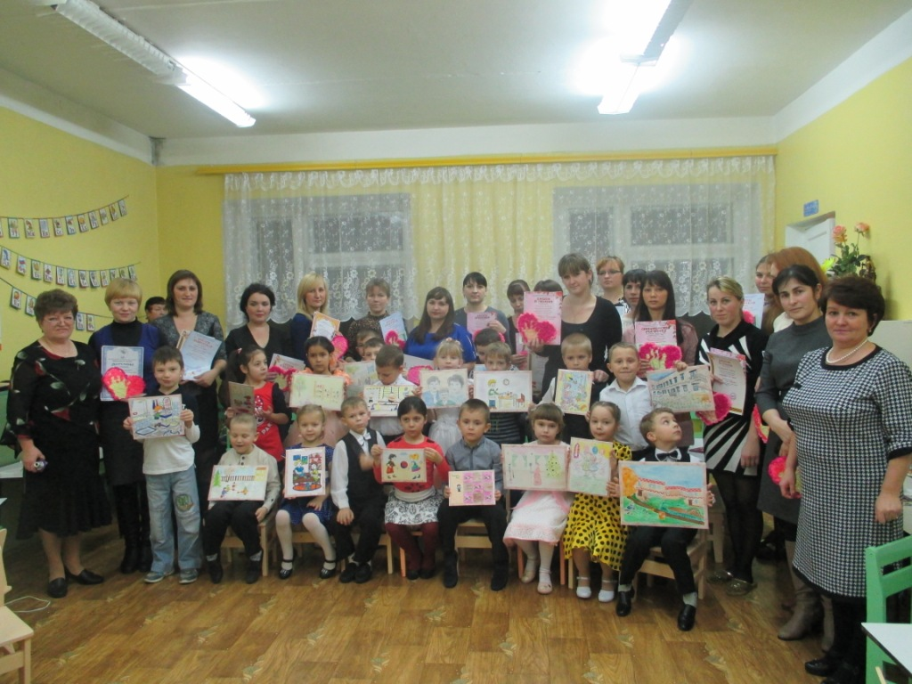
Мастерская творчества
«Наш любимый детский сад!»
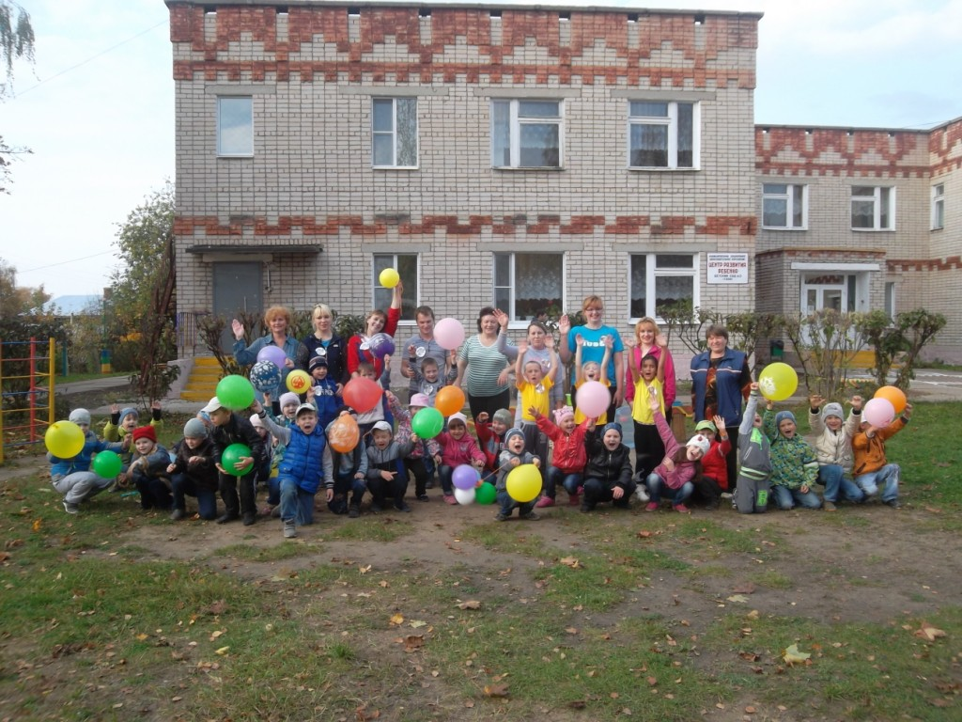
Спортивное мероприятие
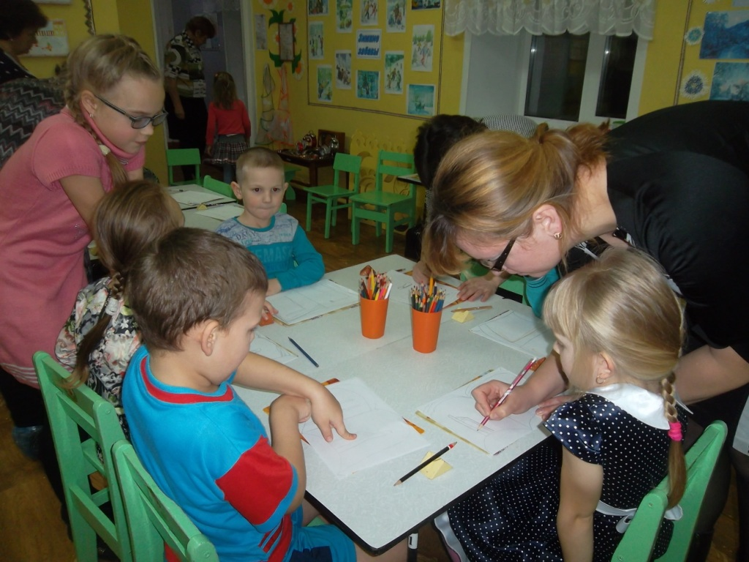
«Славянская письменность и культура»
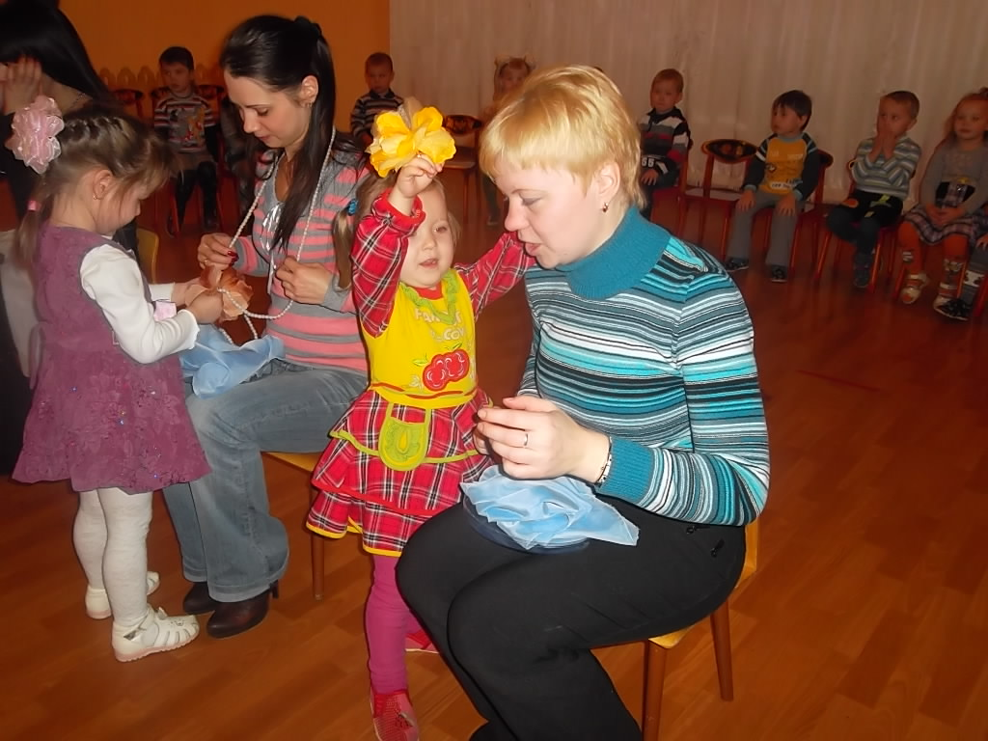
День матери в младшей группе
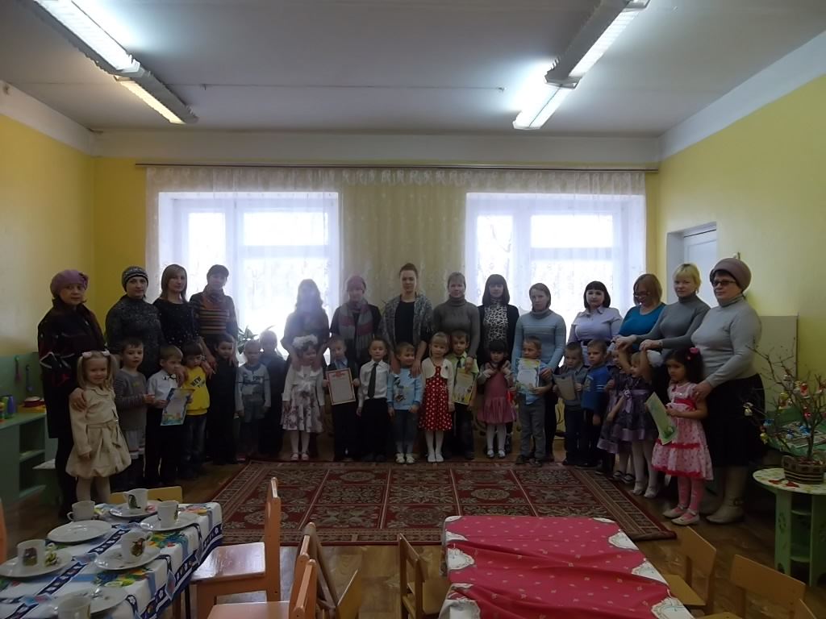
День матери в средней группе
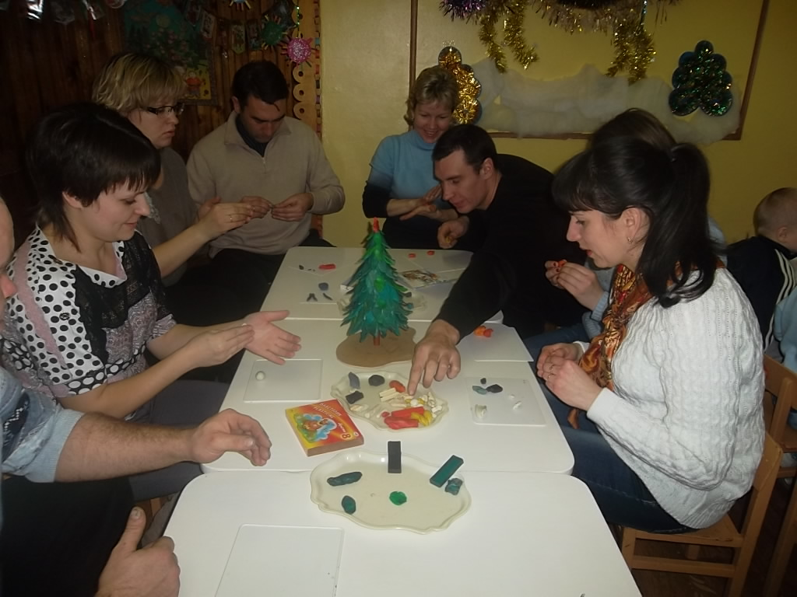
Мастерская творчества «Новогодние чудеса»

